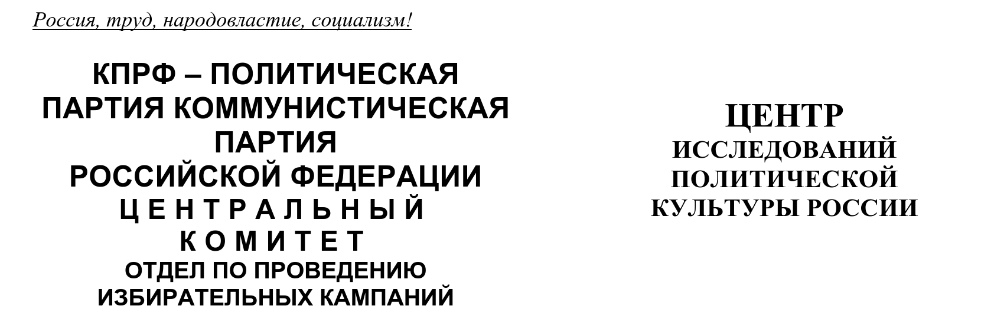
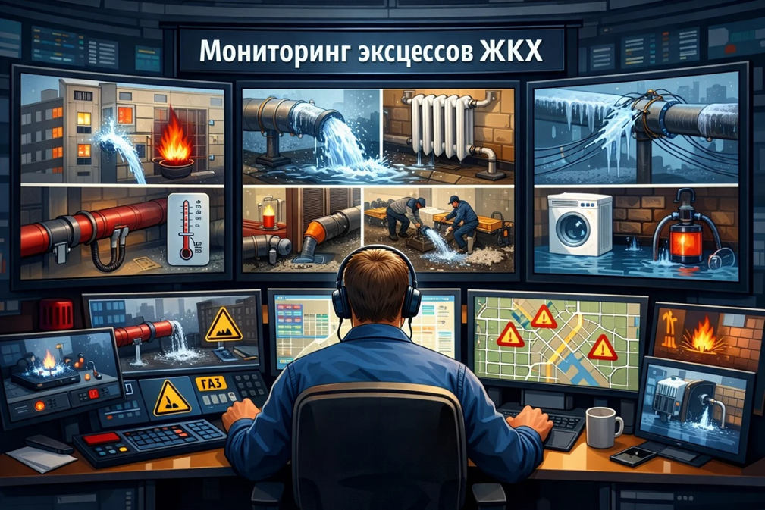
Мониторинг инцидентов ЖКХ в России и
реакция отделений КПРФ
Период: 15 – 21 мая 2026 г.
Подготовлено: 25.05.2026
ЦИПКР по данным «Мониторинг инцидентов ЖКХ в России» от компании «Крибрум» проанализировал динамику эксцессов в системе ЖКХ, о которых сообщалось в социальных медиа, и партийно-политическую активность по этому вопросу. Это восьмой по счёту мониторинг, охватывающий период с 15 по 21 мая 2026 года.

I. Резюме
Период 15 – 21 мая 2026 года ознаменовался новым качественным обострением (усилением) ЖКХ-повестки:

- рекордный рост индекса в Кемеровской области - Кузбассе (27,2): после испытаний теплосетей в Новокузнецке последовало семь аварий, воду вернули не всем; параллельно жители Юрги с 9 мая не имеют горячей воды, температура в квартирах — +16°C, обращения к губернатору остаются без конкретных ответов;
- уголовное дело на Сахалине: в феврале 2026 года прорыв трубы ГВС на ул. Тихоокеанской затопил горячей водой подвал и помещения МКД — двое подростков получили термические ожоги; Бастрыкин взял дело на личный контроль и указал на затяжной характер расследования;
- аварийное отключение отопления в г. Оха (Сахалин): порыв теплотрассы оставил без тепла десятки жилых домов и социальных объектов (ЦРБ, две школы, детские сады, роддом, детская поликлиника, военкомат, пожарная часть);
- масштабная коммунальная авария в Воронеже: несколько районов лишились водоснабжения, школы перешли на дистанционный формат, детсады закрылись; организован подвоз воды по 17 адресам;
- серия уголовных дел по аварийному жилью: под личный контроль Бастрыкина взяты ситуации в Марий Эл (9 лет без расселения), Подмосковье (Сергиев Посад), Астрахани (дом 1917 года постройки); СК по Карелии публично раскритикован за волокиту;
- «лифтовая повестка» выходит за рамки износа: падение лифта с пассажиром в новом ЖК «Пипл» в Астрахани (дом сдан в декабре 2025 года), ЧП со школьницей в Красноярске, неработающие лифты в детских садах Ноябрьска (ЯНАО);
- коррупция при капремонте: во Владимире возбуждено уголовное дело о хищении 6 млн руб. (ч. 3 ст. 30, ч. 4 ст. 159 УК РФ); в Красноярске вынесен приговор директору субподрядчика за мошенничество при ремонте фасада; в Новгородской области сотрудник фонда капремонта предстаёт перед судом за коммерческий подкуп.

По нормированному индексу «Крибрум» лидерами недели стали Кемеровская область - Кузбасс (27,2) и Республика Карелия (25,3). По абсолютному числу упоминаний — Кемеровская (645) и Свердловская (389) области. Доминирующая тема по объёму обсуждения — тарифы; наиболее критичная по тональности — теплоснабжение.

II. Рейтинг регионов в динамике
В таблице представлен топ-20 регионов недели 15 – 21 мая в сопоставлении с рейтингом за 08 – 14 мая. Цветовая маркировка: розовый — рост индекса, зелёный — снижение, жёлтый — новые регионы в топе. Звёздочкой (*) отмечены регионы приоритетного присутствия КПРФ в кампании ЕДГ-2026.

№ | Регион | Упомин. | Индекс | Индекс пред. пер. | Место пред. пер. | Динамика
1 | Кемеровская область - Кузбасс* | 645 | 27,2 | 11,8 | топ-9 | Резкий рост ↑↑
2 | Республика Карелия* | 123 | 25,3 | 16,2 | топ-3 | Резкий рост ↑
3 | Сахалинская область | 101 | 23,8 | нет | не в топ-20 | Новый лидер
4 | Мурманская область* | 136 | 22,4 | 17,5 | топ-1 | Небольшой рост ↑
5 | Республика Марий Эл* | 131 | 21,1 | 10,8 | топ-13 | Резкий рост ↑
6 | Новгородская область | 111 | 20,9 | 10,2 | топ-19 | Резкий рост ↑
7 | Республика Коми | 132 | 19,7 | 9,7 | топ-20 | Рост ↑
8 | Астраханская область | 166 | 18,9 | нет | не в топ-20 | Новый в топе
9 | Ивановская область | 151 | 17,9 | нет | не в топ-20 | Новый в топе
10 | Калининградская область | 168 | 17,7 | 11,5 | топ-10 | Рост ↑
11 | Костромская область | 92 | 17,4 | 10,2 | топ-18 | Рост ↑
12 | Тверская область | 184 | 16,5 | нет | не в топ-20 | Новый в топе
13 | Архангельская область | 151 | 16,3 | 14,5 | топ-6 | Небольшое снижение ↓
14 | Воронежская область | 315 | 14,9 | 12,8 | топ-7 | Рост ↑
15 | Красноярский край | 384 | 14,6 | нет | не в топ-20 | Новый в топе
16 | Калужская область | 144 | 14,6 | 11,1 | топ-12 | Рост ↑
17 | Орловская область* | 91 | 14,1 | 10,5 | топ-16 | Рост ↑
18 | ЯНАО | 54 | 11,4 | нет | не в топ-20 | Новый в топе
19 | Ярославская область | 143 | 13,0 | 10,8 | топ-14 | Рост ↑
20 | Томская область | 120 | 12,4 | нет | не в топ-20 | Новый в топе

Ключевые электорально значимые сдвиги:
- Кемеровская область - Кузбасс — абсолютный лидер рейтинга с рекордным индексом 27,2. Регион переместился с 9-го на 1-е место: семь аварий после испытаний теплосетей в Новокузнецке, хроническое отсутствие горячей воды в Юрге, обращения к губернатору без ответа. Кейс требует от регионального отделения КПРФ немедленного выхода с публичным заявлением и депутатского запроса о ходе подготовки к следующему отопительному сезону.
- Сахалинская область — стремительно ворвалась в тройку лидеров (23,8). Два самостоятельных повода: уголовное дело по ожогам подростков и масштабное отключение в Охе. Регион ранее не фигурировал в топ-20, что говорит об обострении накопленных проблем инфраструктуры на Дальнем Востоке.
- Республика Марий Эл — резкий рост с 13-го на 5-е место (21,1). Драйвер — уголовное дело по аварийному жилью под контролем председателя Следственного комитета (СК РФ) А.И. Бастрыкина. Регион в «приоритетной шестёрке» КПРФ по ЕДГ-2026: молчание обкома создаёт прямые электоральные риски.
- Воронежская область — устойчивый рост (14,9). Регион входит в топ-20 уже несколько недель подряд, при этом масштаб аварий нарастает: от локальных прорывов до отключения воды в двух районах и перевода школ на дистант. Обком КПРФ должен формировать системную повестку по износу водопроводных сетей области.

III. Ключевые инциденты по тематическим блокам

3.1. Кузбасс: испытания теплосетей и хроническое отсутствие ГВС
По итогам гидравлических испытаний тепловых сетей в Новокузнецке в период 15 – 21 мая зафиксировано семь аварий. После завершения испытаний горячую воду вернули не всем потребителям — устранение технологических нарушений потребовало дополнительного времени.
Параллельно с 9 мая весь город Юрга (Кемеровская область) остаётся без горячей воды. Из кранов течёт ледяная вода, в квартирах — около +16°C. Жители греют воду кастрюлями, обращаются к губернатору Кузбасса. По их словам, городская ТЭЦ «буквально разваливается»: старое оборудование, постоянные аварии, огромные долги. Администрация рассылает отписки, конкретных сроков нет.

Некоторые выводы: Кузбасс — регион с рекордным индексом 27,2 и 645 упоминаниями за неделю. Это не единичная авария, а системная картина предельного износа теплоэнергетической инфраструктуры. Региональное отделение КПРФ обязано:
1) выступить с публичным заявлением с требованием отчёта губернатора о состоянии ТЭЦ и готовности к новому отопительному сезону;
2) инициировать депутатский запрос о финансировании и долговой нагрузке Юргинской ТЭЦ;
3) потребовать прокурорской проверки качества прошедших испытаний теплосетей в Новокузнецке.

3.2. Сахалин: уголовное дело по ожогам подростков и отключение отопления в Охе
В феврале 2026 года на теплотрассе на ул. Тихоокеанской в Южно-Сахалинске произошёл прорыв трубы горячего водоснабжения. Подвал и помещения МКД оказались затоплены кипятком. Двое подростков (15 и 16 лет) получили термические ожоги и были госпитализированы. Расследование уголовного дела приняло затяжной характер; председатель СК РФ А.И. Бастрыкин взял его на личный контроль и потребовал ускорить следствие.
21 мая в г. Оха произошло аварийное отключение отопления из-за порыва на теплотрассе. Без тепла остались десятки жилых домов, ЦРБ, две школы, несколько детских садов, роддом, детская поликлиника, прокуратура, военкомат и пожарная часть. На месте работали сотрудники Охинского коммунального хозяйства.

Правовой прецедент: Прецедент уголовного дела по ожогам подростков (Сахалин) — третье уголовное дело по ЖКХ-тематике за 8 недель мониторинга (после Мурманска и Ростова). Параллельно отключение в Охе затронуло социальные объекты, включая роддом. Фракция КПРФ в ГД может использовать накопленный «уголовный портфель» из трёх дел для инициирования поправок в КоАП: обязательное ограждение аварийных зон в течение 30 минут с момента обнаружения порыва тепловой сети с персональной ответственностью диспетчерских служб.

3.3. Воронежская область: масштабная авария водоснабжения
В период 15 – 18 мая авария на водопроводных сетях лишила воды значительную часть Советского и Коминтерновского районов Воронежа, микрорайон Тенистый, несколько СНТ и ряд улиц. Школы перешли на дистанционный режим, детские сады закрылись. Организован подвоз воды по 17 адресам.

Некоторые выводы: Воронежская область входит в топ-20 рейтинга уже несколько недель подряд. Региональная авария, переведшая детей на дистант, — это медийный кейс федерального звучания. Обком КПРФ должен:
1) потребовать от региональных властей предоставления плана капитальной замены магистральных водопроводных сетей с источниками финансирования;
2) инициировать депутатский запрос о состоянии сетей водоснабжения по всей области.

3.4. Аварийное жильё: серия уголовных дел под контролем председателя Следственного комитета (СК РФ) А.И. Бастрыкина
В период 15 – 21 мая под личный контроль председателя СК РФ А.И. Бастрыкина взяты сразу три ситуации с аварийным жильём:
- Марий Эл (Йошкар-Ола): двухэтажный дом 1959 года постройки признан непригодным для проживания в 2017-м — рушатся потолки, протекает кровля, плесень в квартирах. Срок расселения (2022 год) перенесён на неопределённое время. Возбуждено уголовное дело;
- Подмосковье (Сергиев Посад): семья с двумя детьми живёт в доме 1957 года — признан аварийным в 2017-м. По программе расселения предложена меньшая квартира в новостройке с коммунальными авариями. СК возбудил уголовное дело;
- Астрахань (ул. Писарева): дом 1917 года постройки признан аварийным в 2021-м, срок расселения (2023) перенесён на 2026–2027 годы. Расследуется уголовное дело, А.И. Бастрыкин поручил доложить о ходе и результатах.
Председатель Следственного комитета РФ А.И. Бастрыкин также публично раскритиковал руководителя СУ СК по Карелии Максима Козлова за волокиту: в регионе к 1 января 2026 года около 60 тысяч человек живут в более чем 5 тысячах аварийных домов.

Некоторые выводы: Серия уголовных дел и прямая критика региональных следователей формируют для КПРФ уникальную повестку: потребовать аудита всей программы расселения аварийного жилья в России с публикацией данных о регионах, систематически срывающих сроки. Марий Эл и Карелия — регионы в «приоритетной шестёрке» КПРФ по ЕДГ-2026 — требуют немедленной публичной реакции от местных отделений.

3.5. Лифтовая повестка: от нового жилья до детских садов
«Лифтовые» ЧП на текущей неделе выходят за рамки «износа советского жилфонда» и затрагивают новостройки и объекты социальной инфраструктуры:
- Астрахань (ЖК «Пипл», сдан декабрь 2025): лифт с пассажиром сорвался вниз на несколько этажей. Жители давно жаловались на работу подъёмников; УК медленно реагировала на обращения. Скандал приобрёл федеральное медийное измерение;
- Красноярск (ул. Шевченко): 19 мая школьница застряла в лифте — резкая остановка, с потолка что-то упало. Аварийная служба прибыла за 12 минут. Ранее в марте лифт на 1-й Хабаровской рухнул с 14-го на 8-й этаж со школьницей — черепно-мозговая травма, уголовное дело по ст. 238 УК РФ;
- ЯНАО (детские сады «Дюймовочка» и «Морозко», Ноябрьск): не работают лифты и вентиляция, противопожарные двери не открываются, в подвале подтопление, обвалилась потолочная плитка. Застройщик претензии не признаёт; мэрия обратилась в суд;
- Москва (ул. Петрозаводская, 6): 21 день не работает один лифт, второй не справляется с нагрузкой. УК игнорирует обращения жильцов.

3.6. Коррупция при капремонте
Неделя зафиксировала сразу три резонансных случая коррупции в сфере капитального ремонта:
- Владимирская область: возбуждено уголовное дело по ч. 3 ст. 30, ч. 4 ст. 159 УК РФ (покушение на мошенничество в особо крупном размере) — подрядчик предъявил акты с завышением затрат почти на 6 млн рублей при фактически не выполненных работах по капремонту фасада;
- Красноярский край: суд вынес приговор директору ООО «ПрогресСтрой» по делу о мошенничестве — часть работ при капремонте фасада не выполнялась, однако объект приняли как выполненный (с подкупом специалиста фонда капремонта за 600 тыс. руб.). Наказание — штраф 150 тыс. руб.;
- Новгородская область: сотрудник регионального фонда капитального ремонта предстаёт перед судом по делу о коммерческом подкупе.

Некоторые выводы: Три уголовных дела по капремонту за одну неделю — системная проблема. Фракция КПРФ в ГД имеет основания потребовать от Счётной палаты проведения масштабной проверки расходования средств фондов капитального ремонта во всех субъектах РФ за 2023–2025 годы. Мягкость наказания в Красноярске (штраф 150 тыс. руб. при ущербе свыше 150 тыс. руб.) — отдельный повод для законодательной инициативы об ужесточении санкций за мошенничество при капремонте жилья.

3.7. «Мусорная» и «водопроводная» повестки
Регионально широко представлена «мусорная» повестка, обострившаяся с наступлением тепла:
- Москва (Толстопальцево, Говоровский лес, Солнцево, Новокосино): мусорный коллапс, запах, контейнеры неделями не вывозятся. Жалобы адресованы непосредственно Собянину и префектурам;
- Карелия: мусорный оператор ООО «Карельский экологический оператор» оштрафован за срыв графика вывоза отходов — аналогичные нарушения фиксировались уже в октябре 2025 года. После весенних субботников мешки с мусором остались лежать на улицах Петрозаводска;
- Томская область (посёлок Светлый): контейнерные площадки переполнены, отходы разбросаны вокруг, ситуация ухудшается с каждым днём.
Из водопроводных аварий (помимо Воронежа): крупный порыв трубопровода диаметром 500 мм в Рассказово (Тамбовская область) — специалистам удалось запустить резервную схему; прорыв канализации в Твери на бульваре Гусева — СК возбудил доследственную проверку; «фонтан кипятка» в Красносельском районе Санкт-Петербурга на ул. Адмирала Черокова — паром заволокло более 10 машин.

IV. Реакция отделений КПРФ
По результатам мониторинга региональных пабликов и страниц первых секретарей за неделю 15 – 21 мая зафиксирована следующая активность отделений КПРФ по ЖКХ-повестке:

Регион | Характер реакции | Содержание / оценка
Кемеровская область (Кузбасс)* | Критически недостаточная реакция | На фоне 7 аварий после испытаний теплосетей в Новокузнецке и обращений жителей Юрги к губернатору (без горячей воды с 9 мая) — публичная позиция обкома и фракции в облсовете не зафиксирована. Регион с рекордным индексом (27,2) требует немедленного публичного вмешательства.
Республика Карелия* | Слабая реакция | На фоне критики Бастрыкина в адрес СК по Карелии (60 тыс. чел. в аварийных домах, волокита по делу о халатности) региональное отделение не выступило с солидарным заявлением и не использовало прецедент для требования проверки всей программы расселения.
Мурманская область* | Информационное сопровождение | Обком распространил данные о жалобах на лифты и аварийное жильё, однако не вышел с конкретными законодательными предложениями. Регион второй недели подряд в тройке лидеров рейтинга — требуется более жёсткая публичная позиция.
Республика Марий Эл* | Требуется реакция | Уголовное дело по нарушению прав жильцов аварийного дома на ул. Клары Цеткин (контроль Бастрыкина) — типичный кейс для публичного заявления обкома с требованием ускорить всю программу расселения в республике.
Воронежская область | Локальная активность | Масштабная авария лишила воды несколько районов Воронежа, школы перешли на дистант, детсады закрылись. Обком мог использовать этот кейс для требования ревизии водопроводных сетей области, однако публичной позиции не зафиксировано.
Сахалинская область | Требуется реакция | Уголовное дело об ожогах подростков из-за прорыва теплотрассы (контроль Бастрыкина) + аварийное отключение отопления в Охе (десятки домов, ЦРБ, школы, детсады) — два резонансных кейса, ни один из которых не нашёл отражения в заявлениях регионального отделения.
Красноярский край | Слабая активность | Приговор директору субподрядчика за мошенничество при капремонте, ЧП со школьницей в лифте, масштабная авария на магистральном водопроводе — ни одно из событий не использовано отделением КПРФ для публичных требований или депутатских запросов.
Орловская область* | Позитивная активность | Депутаты регионального отделения выступили с комментариями о росте тарифов и потребовали проверки регоператора. Кейс оформлен корректно и может тиражироваться в других регионах.
Астраханская область | Требуется срочная реакция | Падение лифта с пассажиром в новом ЖК «Пипл» (декабрь 2025) и контроль Бастрыкина по делу об аварийном доме 1917 года — медийно сильные кейсы. Регион входит в зону электоральных интересов КПРФ — молчание обкома создаёт прямые политические риски.

Общая оценка: региональные отделения КПРФ на 8-й неделе мониторинга продемонстрировали определенную оперативность реакции по ЖКХ-повестке. Вместе с тем, особенно критично молчание в Кемеровской области (рекордный индекс 27,2, 7 аварий после испытаний, жители Юрги без ГВС с 9 мая), Сахалинской области (уголовное дело по ожогам подростков, отключение отопления в Охе с затронутыми социальными объектами) и Республике Марий Эл (уголовное дело под контролем председателя Следственного комитета РФ)А.И. Бастрыкина). Во всех этих регионах активные организации КПРФ, котороые объективно не должны были бы упускать столь значимые события, требующие защиты прав граждан.

V. Сравнение с предыдущей неделей (08 – 14 мая vs 15 – 21 мая)

Параметр | Неделя 08–14 мая | Неделя 15–21 мая
Доминирующая тема | Эскалация ЧС Энгельс (200 тыс.) + уголовные дела + «отопительный парадокс» | Кузбасс: 7 аварий после испытаний теплосетей + Юрга без ГВС + Оха без отопления + лифтовые ЧП
Регион-лидер по индексу | Мурманская область (17,5) | Кемеровская область (27,2)
Регион-лидер по упоминаниям | Челябинская (338) / Саратовская (323) | Кемеровская (645) / Свердловская (389)
Уголовно-правовое измерение | СК: дело по кипятку в Ростове (ст. 238 УК РФ) | СК: дело по ожогам подростков на Сахалине; приговор за мошенничество при капремонте в Красноярске
Аварийное жильё | Карелия (60 тыс. чел. в 5 тыс. аварийных домов) — критика Бастрыкина | Марий Эл, Астрахань, Подмосковье — уголовные дела по контролю Бастрыкина
Лифтовая повестка | ХМАО (16-этажки без лифтов неопределённо) | Астрахань (новый ЖК), Красноярск (ЧП со школьницей), Москва, ЯНАО (детские сады)
Мусорная повестка | Перехвачена Народным фронтом (пос. Мурыгино) | Москва (Толстопальцево, Солнцево), Карелия (оштрафован регоператор), Томск
Реакция КПРФ | Низкая в Саратове и Кирове; точечная в Орле и Воронеже | Слабая в Кузбассе, Карелии, Сахалине; позитивная в Орловской области

Принципиальное отличие 8-й недели мониторинга — смещение эпицентра с Поволжья и арктических регионов в Сибирь (Кузбасс, Красноярский край, Сахалин) при одновременном нарастании уголовно-правового измерения: за 8 недель зафиксировано уже четыре уголовных дела, непосредственно связанных с ЖКХ-инцидентами (Мурманск, Ростов, Сахалин, Красноярск).
Это означает устойчивое движение ЖКХ-повестки в правовую и «чрезвычайную» плоскость — КПРФ обязана поменять тон с «фиксации проблем» на «требование уголовной ответственности и законодательных изменений».

VI. Обобщённые тенденции за 8 недель мониторинга

Период | Доминирующая тема | Характер
13–19.03 | Теплоснабжение + тарифы | Пик отопительного сезона
20–26.03 | Водоснабжение + тарифы | Весенние прорывы водоводов
10–16.04 | Лифтовая безопасность + износ | Визуализация хронических проблем
17–23.04 | Отключение отопления при холоде + лифты | Политизация управленческих решений
24–30.04 | Аномальный снегопад + посткризис | Шквалистый ветер 27.04, провалы инфраструктуры
01–07.05 | Прорывы ГВС + ЧС Энгельс + перехват ЛДПР | Переход в правовую и чрезвычайную плоскость
08–14.05 | Эскалация ЧС + экология + уголовные дела × 2 | Федеральный масштаб, угроза Волге, ст. 238 УК РФ
15–21.05 | Теплосети: 7 аварий в Кузбассе + лифты + аварийное жильё | Масштаб деградации выходит за рамки отдельных регионов; рост индекса Кузбасса до рекордных 27,2

Восемь недель мониторинга фиксируют устойчивую «эволюцию» ЖКХ-повестки: от климатически обусловленных инцидентов (отопление, снег) — через системно-инфраструктурные (износ сетей, лифты) — к административно-правовым (уголовные дела, режимы ЧС, прокурорские проверки) — к экологическому измерению (угроза Волге) — и теперь к мульти-региональному кризису с одновременным обострением в нескольких удалённых субъектах (Кузбасс, Сахалин, Воронеж, Марий Эл).

VII. Политико-электоральные выводы

Ключевые выводы
- ЖКХ-повестка в мае 2026 года устойчиво остаётся в фазе «качественного перехода»: от бытовых жалоб — к уголовным делам, режимам ЧС и федеральному вниманию (председатель СК РФ А.И. Бастрыкин лично контролирует три дела об аварийном жилье и одно — по ожогам подростков). Это даёт региональным отделениям КПРФ основания для выхода на жёсткий тон требований к региональным органам исполнительной власти, возглавляемых «Единой Россией».
- Кузбасс с рекордным индексом 27,2 — ключевой кейс недели и важнейшая возможность для регионального отделения. Молчание обкома, невнимание к повестке ЖКХ при таких показателях создаёт прямые политические риски.
- «Лифтовые» ЧП в новостройках (Астрахань, декабрь 2025) и детских садах (ЯНАО) указывают: проблема не ограничивается «советским» жилфондом. Для структур КПРФ, депутатских фракций - это аргумент для расширения требований — от капремонта до системы приёмки новых объектов и государственного надзора за лифтовым хозяйством в учреждениях для детей.
- Три уголовных дела за капремонт за одну неделю (Владимир, Красноярск, Новгород) при мягкости наказания (штраф 150 тыс. руб. при ущербе 150 тыс. руб.) — прямой повод для разработки законодательной инициативы об ужесточении ответственности.
- «Народный фронт» сохраняет конкурентное преимущество перед отделениями КПРФ в «сельской повестке» (Марий Эл, Карелия, Орловская область).

VIII. Заключение
Восьмая неделя мониторинга констатирует: коммунальная повестка в России приобрела характер устойчивого мульти-регионального кризиса с четырьмя параллельными измерениями — инфраструктурным (7 аварий в Кузбассе, отключение отопления в Охе, масштабный прорыв в Воронеже), правовым (уголовные дела в Сахалине, Владимире, Красноярске, Новгороде), жилищным (председатель СК РФ А.И. Бастрыкин лично контролирует ситуацию в Марий Эл, Подмосковье, Астрахани) и «коррупционным» (три дела о хищениях при капремонте). Это не набор локальных инцидентов, а единая картина предельного износа инфраструктуры в условиях недофинансирования и непрозрачного управления.

Подготовили:
С.П. Обухов, доктор политических наук, секретарь ЦК КПРФ
И.М. Куприянова, заведующая Отделом ЦК КПРФ
А.М. Михальчук, Отдел по проведению избирательных кампаний ЦК КПРФ
Ответственный за выпуск:
С.П. Обухов, доктор политических наук, секретарь ЦК КПРФ

